软件标签:
navicat premium破解版是一款数据库管理工具，它可以帮助你更好点管理数据库，即时的发现错误并警告，用户也可以使用它来修改或存储数据。

navicatat premium12安装教程
1.下载当易网为您提供的navicat12解压包，解压之后打开所对应的navicat12系统(x86是32位，x64是64位)，如下图：
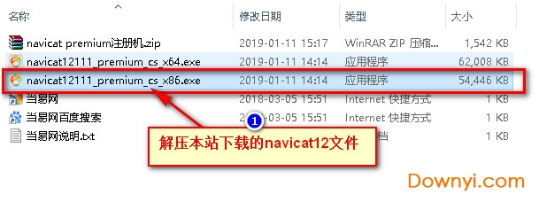
2.等待一会儿出现此安装界面，如图，点击下一步：
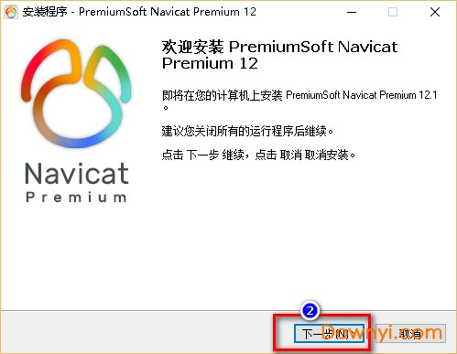
3.点击我同意协议，如下图：
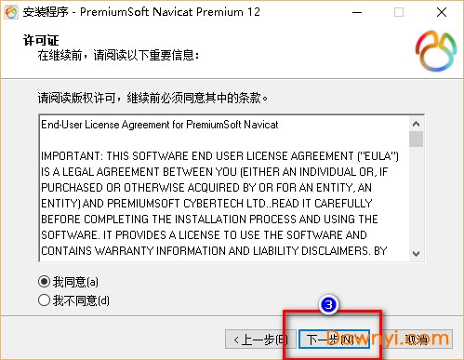
4.这里是选择安装目录，我是默认选择，如图所示：
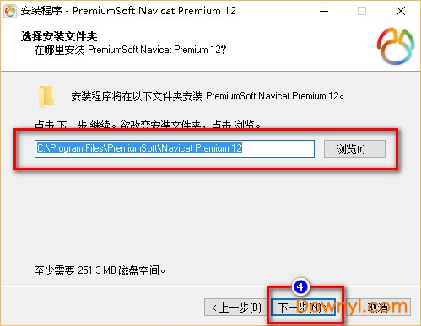
5.点击下一步：
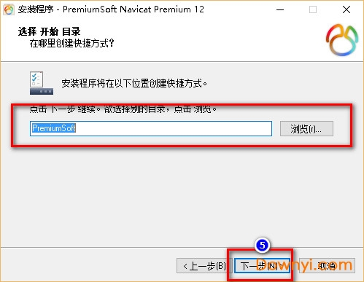
6.这是安装系统提示，点击下一步：
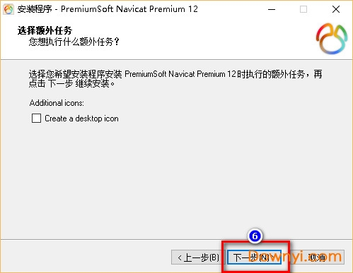
7.点击安装，如下图所示：
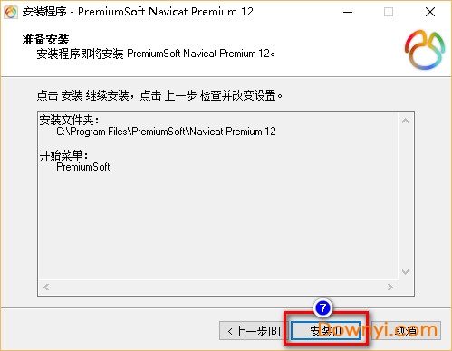
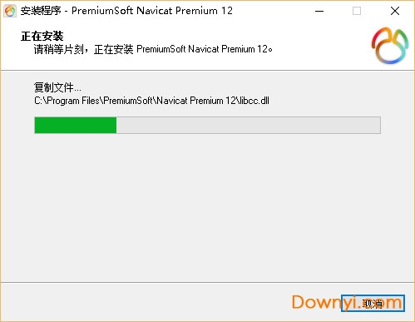
8.安装完成的界面，如下图：
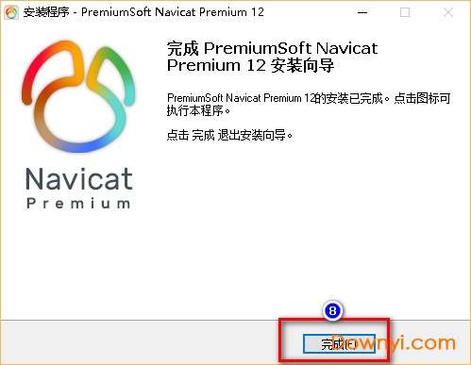
这里就是详细的安装教程(切记现在不要运行navicat)，接下来是navicat premium破解教程。

navicatat premium12永久破解教程
1.点击解压压缩包里面为您提供的navicat premium注册机，此注册机可能会引起360进行杀毒，我们先关闭360杀毒即可
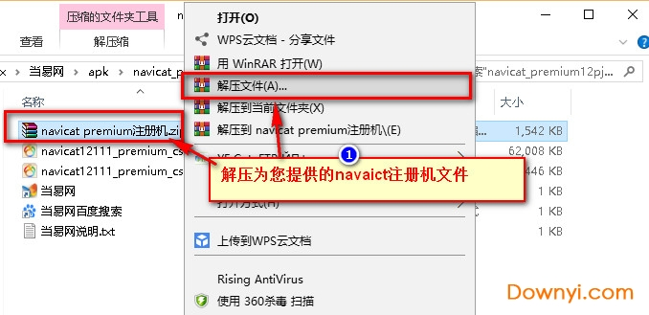
2.双击打开注册机
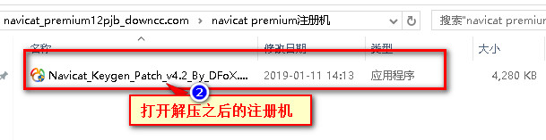
3.按照我的步骤，把下图所有该勾选的都勾选，如下图：
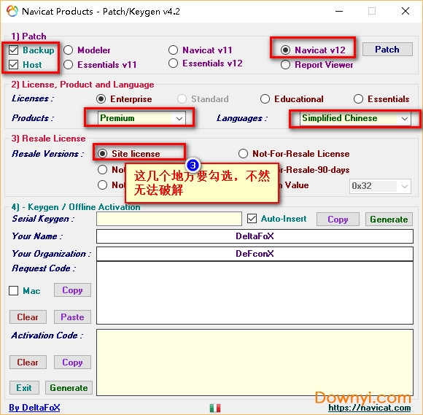
4.确认上方的所有的勾选框都勾选之后，点击patch，如下图：
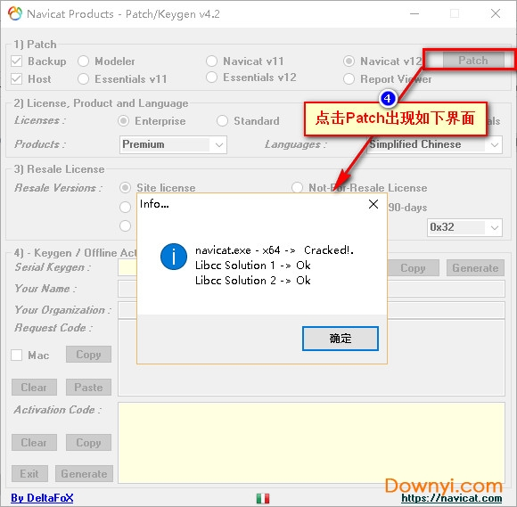
5.这里点击generate，如图：
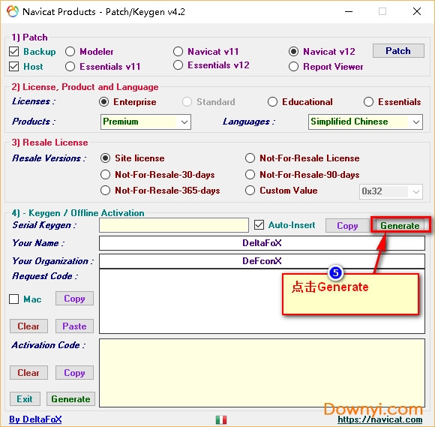
6.打开navicatat premium12，点击帮助栏里面的注册按钮，如下图：
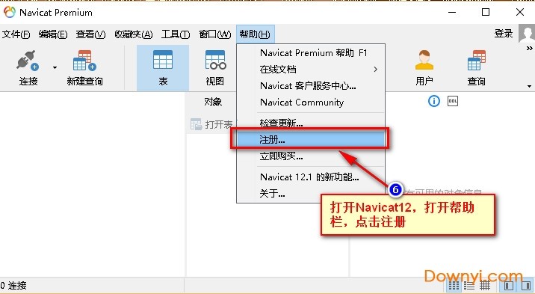
7.会出现如下所示，要激活永久许可证的界面，返回到注册机界面。
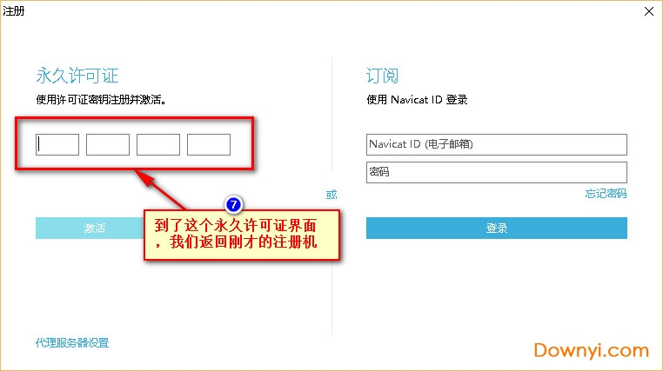
8.把navicatat premium12注册机里面的注册码复制到永久许可证这一栏，如图：
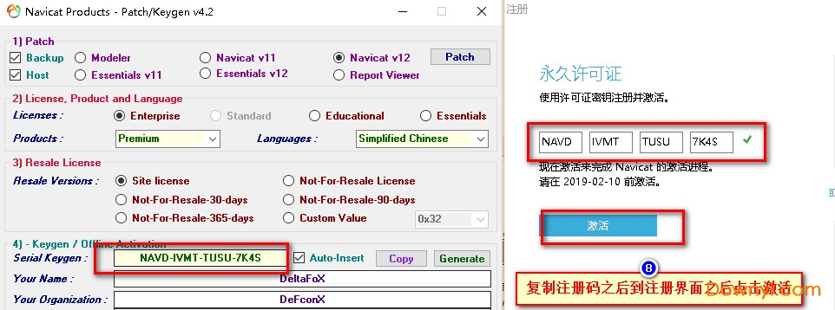
9.点击手动激活
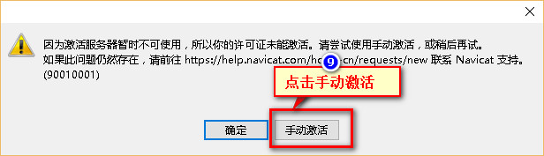
10.这个时候我们打开注册机，左边是手动激活界面，右边是注册机界面，把左边的请求码复制到右边注册机我标记的地方，如下图：
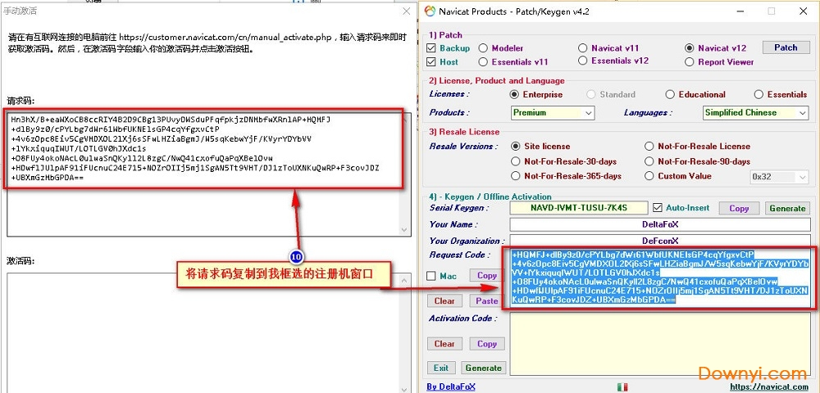
11.点击generte,左右两边都会出现激活码，这个时候我们点击左边的激活即可，如图：
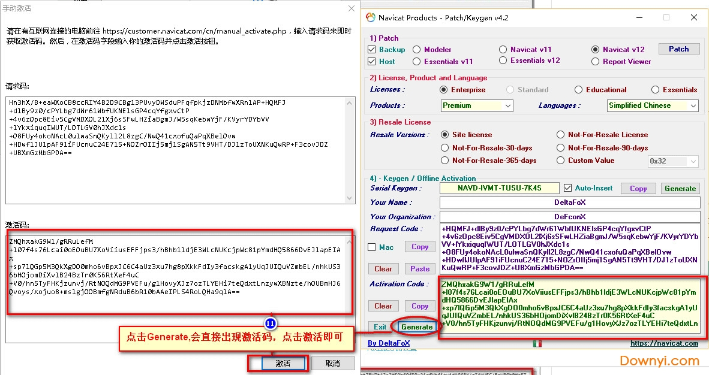
12.已经激活，如图
